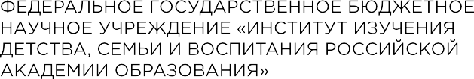
ШКОЛА

МЕТОДИЧЕСКИЕ РЕКОМЕНДАЦИИ ПО РЕАЛИЗАЦИИ
ПРОГРАММ ВОСПИТАНИЯ
ДЛЯ ОБЩЕОБРАЗОВАТЕЛЬНЫХ ОРГАНИЗАЦИЙ:
САМОУПРАВЛЕНИЕ

ПРИЛОЖЕНИЕ

Приложение 1

ПРИМЕРНОЕ ПОЛОЖЕНИЕ О ДЕЯТЕЛЬНОСТИ ОРГАНА УЧЕНИЧЕСКОГО САМОУПРАВЛЕНИЯ ОБЩЕОБРАЗОВАТЕЛЬНОЙ ОРГАНИЗАЦИИ

Общие положения
  - Ученический совет является высшим органом ученического са- моуправления в школе, призванным активно содействовать станов- лению сплоченного коллектива, формированию у каждого учащегося сознательного и ответственного отношения к своим правам и обязан- ностям.
  - Целью деятельности ученического совета является реализация права обучающихся на участие в управлении образовательной орга- низацией.
  - Задачами ученического совета являются:
- представление интересов учащихся в процессе управления шко- лой;
- поддержка и развитие инициатив учащихся в школьной жизни;
- защита прав учащихся;
- обеспечение отношений сотрудничества между учителями и об- учающимися;
- развитие самообслуживания обучающихся, сознательной дисци- плины и культуры поведения;
- демократизация и совершенствование учебно-воспитательного процесса;
- объединение усилий обучающихся по реализации их законных интересов в процессе обучения в образовательной организации.
  - Основные принципы деятельности ученического совета:
- принцип самостоятельности (все вопросы, связанные с деятель- ностью ученического совета, решаются членами совета);
- принцип ответственности (члены ученического совета несут от- ветственность за свои решения и дела);
- принцип равноправия и сотрудничества (ученический совет на равных правах отстаивает интересы всех обучающихся и учиты- вает мнение педагогического коллектива);
- принцип гласности (все решения ученический совет доводит до сведения учащихся через стенгазеты, объявления, радио);

- принцип коллективности (любое решение принимается после коллективного обсуждения с учетом разнообразных мнений чле- нов ученического совета).
  - Срок полномочий членов ученического совета — один год.

Функции ученического совета
  - Ученический совет выступает от имени обучающихся при ре- шении вопросов жизни образовательной организации: изучает и фор- мулирует мнение школьников по вопросам школьной жизни, представ- ляет позицию обучающихся в органах управления образовательной организацией, разрабатывает предложения по совершенствованию учебно-воспитательного процесса.
  - Ученический совет содействует реализации инициатив обуча- ющихся во внеучебной деятельности: изучает интересы и потребности обучающихся в сфере внеучебной деятельности, создает условия для их реализации.
  - Ученический совет содействует разрешению конфликтных во- просов: участвует в решении школьных проблем, согласовании инте- ресов обучающихся, учителей и родителей, организует работу по за- щите прав школьников.

Полномочия и обязанности ученического совета
  - Ученический совет вправе решать любые вопросы, отнесенные Уставом образовательной организации и настоящим Положением к во- просам ученического совета и ученического самоуправления.
  - Ученический совет имеет право:
    - Проводить по необходимости на территории образова- тельной организации собрания.
    - Размещать на территории образовательной организации информацию, связанную с деятельностью ученического совета, в отведенных для этого местах и в школьных средствах инфор- мации, получать время для выступлений своих представителей на классных часах и родительских собраниях.
    - Направлять в администрацию образовательной органи- зации письменные запросы, предложения и получать на них офи- циальные ответы.
    - Знакомиться с нормативными документами образова- тельной организации, касающимися обучающихся и их проектов, вносить к ним свои предложения в установленном порядке.

    - Получать от администрации образовательной организа- ции информацию по вопросам деятельности образовательной ор- ганизации.
    - Представлять интересы обучающихся в администрации образовательной организации, на педагогических советах, собра- ниях, посвященных решению вопросов жизни образовательной организации.
    - Проводить встречи с директором образовательной орга- низации по мере необходимости.
    - Проводить среди учащихся опросы и референдумы, ка- сающиеся обучающихся.
    - Выступать с инициативой проведения дисциплинарно- го расследования по отношению к работникам образовательной организации, участвовать в проведении дисциплинарного рассле- дования в отношении педагогов по фактам нарушения прав обу- чающихся.
    - Направлять своих представителей для работы в колле- гиальных органах управления образовательной организацией.
    - Пользоваться организационной поддержкой должност- ных лиц образовательной организации, отвечающих за воспита- тельную работу, при подготовке и проведении мероприятий.
    - Вносить в администрацию образовательной организа- ции предложения по совершенствованию учебно-воспитательно- го процесса в установленном порядке.
    - Вносить в администрацию образовательной организа- ции предложения о поощрении и наказании обучающихся, а при рассмотрении администрацией образовательной организации во- просов о дисциплинарном воздействии по отношению к обучаю- щимся давать заключение о целесообразности его применения; направлять своих представителей на заседания органов управле- ния образовательной организацией, рассматривающих вопросы о дисциплинарных проступках обучающихся.
    - Опротестовывать решения администрации и других ор- ганов управления школой, действия работников школы, противо- речащие Уставу школы.
    - Опротестовывать решения администрации школы, каса- ющиеся обучающихся, принятые без учета предложений учениче- ского совета.

    - Создавать при наличии возможностей образовательной организации свои средства распространения информации о сво- ей деятельности.
    - Устанавливать отношения и организовывать совмест- ную деятельность с ученическими советами других образователь- ных организаций.
    - Использовать оргтехнику, средства связи и другое иму- щество образовательной организации для достижения целей де- ятельности ученического совета по согласованию с администра- цией.
    - Представлять интересы обучающихся в органах и орга- низациях вне образовательной организации.
    - Участвовать в формировании составов делегаций об- разовательной организации на мероприятиях городского уровня и выше.
    - Утверждать общий план работы ученического совета на год.
    - Решать вопрос о лишении членов ученического совета полномочий в связи с нарушением настоящего Положения либо недобросовестным исполнением своих обязанностей.
    - Назначать повторные выборы членов ученического со- вета взамен выбывших.
    - Утверждать регламент своей работы.
  - Ученический совет обязан:
    - Представлять и отстаивать законные интересы обучаю- щихся при принятии образовательной организацией решений, за- трагивающих эти интересы.
    - Осуществлять свою работу, соблюдая Устав образова- тельной организации и иные локальные нормативные акты.
    - Проводить мониторинг общественного мнения среди обу- чающихся по вопросам своей компетенции.
    - Принимать решения по рассматриваемым вопросам, информировать обучающихся, администрацию образовательной организации о принятых решениях.
    - Не реже одного раза в год отчитываться о своей рабо- те перед обучающимися на общешкольной конференции обучаю- щихся.

Порядок проведения заседаний ученического совета
  - Первое заседание вновь избранного ученического совета про- водится не позднее пяти рабочих дней с момента избрания совета.
  - Открывает первое заседание руководитель ученического сове- та. Он объявляет о результатах голосования.
Вариант: Открывает первое заседание ученического совета стар- ший по возрасту член ученического совета.
  - Ученический совет утверждает итоги выборов. В случае выяв- ления нарушений в выборах ученический совет не подтверждает пол- номочия членов совета, избранных с нарушением настоящего Положе- ния, и назначает повторные выборы в образовательной организации.
  - На своем первом заседании ученический совет избирает из чис- ла членов совета заместителей, а также формирует Комитеты (комис- сии) совета (избирает членов Комитетов и руководителей Комитетов).
Вариант: На своем первом заседании ученический совет избира- ет из числа членов совета Председателя ученического совета тайным (открытым) голосованием (в случае если руководитель ученического совета не избирался всеобщим голосованием или на общешкольной конференции обучающихся).
  - Ученический совет вправе принимать решения при условии участия в его заседании не менее двух третей избранных членов сове- та. Решения ученический ученического совета, если иное не предусмо- трено настоящим Положением.
  - Заместители руководителя ученического совета избираются большинством из не менее чем двух третей (простым большинством) от числа участвующих в заседании членов ученического совета, откры- тым голосованием.
  - Каждый член ученического совета вправе выступать толь- ко по вопросу, обсуждаемому в рамках повестки дня. Повестка дня утверждается в начале заседания ученического совета. Каждый член ученического совета вправе вносить любой вопрос в проект повестки дня заседания ученического совета.
  - Член ученического совета не вправе допускать оскорбитель- ные высказывания, в противном случае он удаляется с заседания с по- следующим рассмотрением вопроса о лишении его полномочий члена ученического совета.
  - На заседаниях ученического совета вправе присутствовать и выступать члены педагогического коллектива школы. Директор шко- лы, заместители директора школы вправе выступать во внеочередном порядке на заседаниях ученического совета.

  - Заседания ученического совета проводятся по мере необхо- димости, но не реже одного раза в учебную четверть (в три месяца, в два месяца, в один месяц).

Управляющие органы ученического совета
  - К управляющим органам ученического совета относятся:
- Президиум совета, состоящий из руководителя совета, его заме- стителей и руководителей Комитетов (Комиссий) ученического совета;
- Комитеты (Комиссии) ученического совета, создаваемые по на- правлениям деятельности ученического совета.
  - Президиум ученического совета осуществляет следующие функции:
- готовит вопросы к заседанию ученического совета, при необхо- димости предварительно рассматривает проекты решений;
- осуществляет руководство текущей деятельностью ученическо- го совета;
- утверждает текущие планы работы совета на основании планов, утверждаемых ученическим советом на год;
- назначает дату заседания ученического совета.
  - Комитеты (Комиссии) ученического совета осуществляют сле- дующие функции:
- непосредственно организуют выполнение планов работы учени- ческого совета;
- проводят мероприятия, проекты в рамках направления своей де- ятельности;
- координируют работу в классах по проведению общешкольных мероприятий, акций в рамках направления своей деятельности;
- готовят проекты решений на заседания Президиума ученическо- го совета.
  - В ученическом совете создаются следующие Комитеты (Комис- сии):
- Комитет по учебе;
- Комитет по дисциплине и порядку;
- Комитет по культмассовым мероприятиям;
- Комитет по спорту;
- Комитет по информации и др.

  - Заседания Президиума ученического совета проводятся не реже одного раза в месяц. Заседание Президиума считается правомочным при участии в нем не менее двух третей состава. Решение Президиума ученического совета считается принятым, если за него проголосова- ло более половины присутствующих на заседании членов Президиума ученического совета.
  - Заседания Комитета (Комиссии) ученического совета прово- дятся по мере необходимости, но не реже одного раза в месяц. Засе- дание Комитета (Комиссии) считается правомочным при участии в нем не менее половины состава. Решение Комитета (Комиссии) считается принятым, если за него проголосовало более половины присутствую- щих на заседании членов Комитета (Комиссии).
  - Руководитель ученического совета избирается на срок полно- мочий ученического совета. Председатель ученического совета осу- ществляет следующие функции:
- ведет заседания ученического совета;
- созывает и проводит заседания Президиума ученического сове- та, парламента;
- подписывает решения ученического совета и Президиума учени- ческого совета;
- представляет ученический совет в отношениях с администраци- ей школы;
- контролирует деятельность Комитетов (Комиссий) ученического совета;
- распределяет координацию текущей работы ученического сове- та и Комитетов (Комиссий) совета между своими заместителями.
В отсутствие руководителя ученического совета заседание ведет один из заместителей руководителя ученического совета.

Права и обязанности членов ученического совета
  - Член ученического совета обязан:
- добросовестно учиться;
- вести себя достойно, культурно;
- действовать на благо школы, заботиться о чести и поддержании ее традиций и авторитета;
- проявлять уважение к старшим;
- уважать взгляды и мнения других людей;
- активно участвовать в работе одного из Комитетов (Комиссий) ученического совета, если он не избран на должность руково- дителя или заместителя председателя ученического совета, до-

бросовестно выполнять и иные поручения ученического совета в интересах обучающихся.
  - Член ученического совета имеет право:
- участвовать в заседаниях ученического совета с правом решаю- щего голоса;
- вносить предложения, проекты решений на заседания учениче- ского совета и Президиума ученического совета;
- участвовать в организации мероприятий, проводимых учениче- ским советом или Комитетом (Комиссией) ученического совета;
- пользоваться имеющимися информационными и иными ресурса- ми ученического совета;
- выражать свое особое мнение;
- обращаться за поддержкой в выполнении поручений к иным участникам образовательного процесса.

Приложение 2

АДМИНИСТРАТИВНАЯ МОДЕЛЬ УЧЕНИЧЕСКОГО

САМОУПРАВЛЕНИЯ В ФОРМЕ УЧЕНИЧЕСКОГО СОВЕТА

Условное название «Совет обучающихся». Работа ученического совета строится на основе законодательной и нормативно-правовой базы, обеспечивающей деятельность ученического самоуправления в образовательной организации, а также локальных документов обще- образовательной организации.
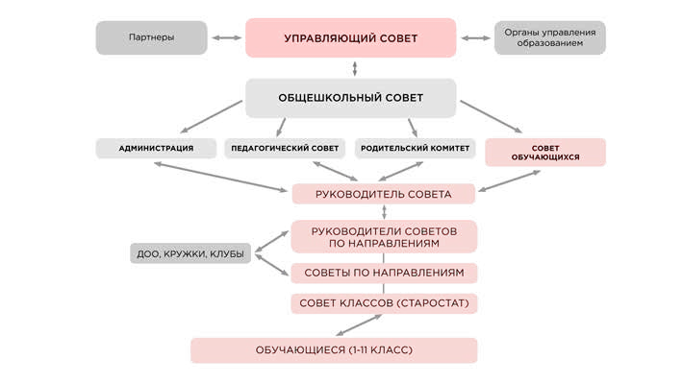
Схема 1. Административная модель ученического самоуправления

Руководящие роли в структуре административной модели ученического самоуправления:
Руководитель органа ученического самоуправления — Председа- тель;
Руководитель направления — руководитель совета по направле- нию/комитета/комиссии/сектора;
Руководитель самоуправления в классе — староста;
Высший орган ученического самоуправления — конференция (об- щее собрание)

Практика внедрения административной модели ученического самоуправления¹

Ученический совет ГБОУ СОШ «Центр образования» п. Варламо- во м. р. Сызранский существует с 2007 года. Однако на протяжении продолжительного времени обучающиеся — представители учениче- ского совета выполняли роль исполнителей, волонтеров и организа- торов массовых мероприятий в школе. Документы, регламентирую- щие деятельность ученического совета, до 2019 года отсутствовали. В 2019 году по инициативе обучающихся на управляющем совете шко- лы было решено возобновить работу органа ученического самоуправ- ления по типу административной модели «Совет обучающихся». С уче- том мнения обучающихся советом за короткий срок были решены три проблемы, которые были актуальны для школьников. Проведенные опросы, организованные советом обучающихся, выявили несколько проблем, которые стали предпосылкой создания проектов, успешно реализуемых органом ученического самоуправления образовательной организации:
- изменение школьного меню с учетом интересов и предпочтений обучающихся и в соответствии с калорийностью и балансом белков, жиров и углеводов;
- разработка и внедрение проекта по популяризации деятельно- сти ученического совета посредством создания телестудии «Варламо- во TВ»;
- внесение изменений в Положение о школьной форме и внешнем виде обучающегося.
Учитывая важные организационные аспекты деятельности учени- ческого самоуправления, можно создать такую систему ученического самоуправления, которая будет способна решать подобные проблемы и реализовывать проекты силами обучающихся.

¹ Практика организации ученического самоуправления общеобразовательной ор- ганизации ГБОУ СОШ «Центр образования» поселка Варламово муниципального района Сызранский Самарской области.

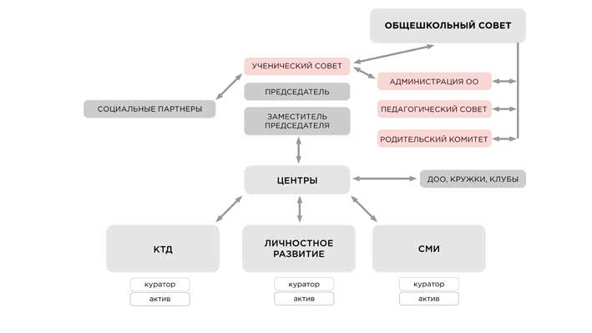

Схема 2. Модель ученического самоуправления ГБОУ СОШ
«Центр образования» поселка Варламово муниципального района Сызранский Самарской области

Приложение 3

ИГРОВАЯ МОДЕЛЬ УЧЕНИЧЕСКОГО САМОУПРАВЛЕНИЯ В ФОРМЕ КОСМИЧЕСКОЙ ГАЛАКТИКИ

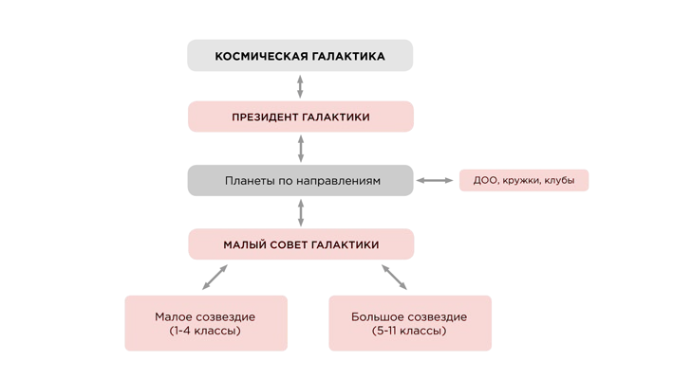
В этой модели весь процесс самоуправления основан на игровой деятельности. Правила игры определяют функции, задачи, где органы самоуправления дублируют либо государственную, либо школьную систему управления. Руководящие роли и схема построения модели приведены в качестве образца.
Схема 3. Игровая модель ученического самоуправления

Руководящие роли в структуре игровой модели ученического са- моуправления:
Руководитель органа ученического самоуправления — Президент галактики;
Направления деятельности органа ученического самоуправле- ния — планеты;
Руководитель направления — Лидер планеты;
Высший орган ученического самоуправления — космическая галак- тика.

Практика внедрения игровой модели ученического самоуправления²

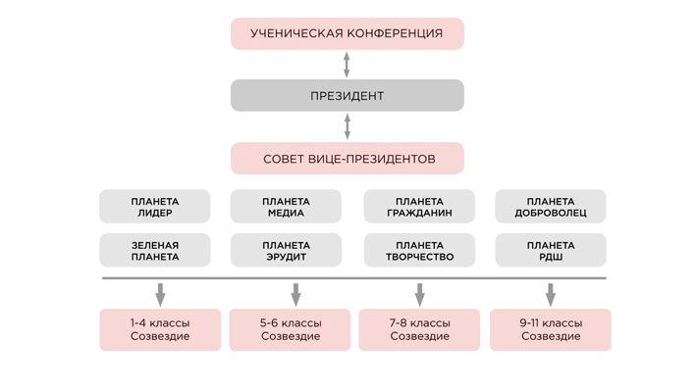
В 2015 году МБУ «Школа им. С. П. Королёва» г. Тольятти было при- своено имя «Школа имени академика Сергея Павловича Королёва». Именно тогда космическая тема стала основной игровой идеей для создания уникальной игровой модели ученического самоуправления. В 2017 году по инициативе обучающихся совместно с педагогическими работниками образовательной организации была разработана игровая модель ученического самоуправления «Галактика», которая полностью отвечает тематике образовательной организации. В основе игровой модели 8 планет. Планеты «Лидер», «Медиа», «Гражданин», «Доброво- лец», «Зеленая планета», «Эрудит», «Творчество», «РДШ», которые от- вечают за отдельные направления деятельности.
Схема 4. Игровая модель ученического самоуправления Муниципального бюджетного учреждения «Школа имени академика Сергея Павловича Королёва» г. о. Тольятти Самарской области

² Игровая модель ученического самоуправления Муниципального бюджетного учреждения «Школа имени академика Сергея Павловича Королёва» г. о. Тольятти Самарской области

Приложение 4

РАЗДЕЛЬНАЯ АДМИНИСТРАТИВНО-ИГРОВАЯ МОДЕЛЬ

УЧЕНИЧЕСКОГО САМОУПРАВЛЕНИЯ В ФОРМЕ ДНЯ ДУБЛЕРА

Эта модель опирается на ту же формальную концепцию самоуправ- ления, что и административная модель. Несколько раз в год использу- ются ролевые игры, позволяющие обучающимся взять на себя обязан- ности педагогов и администрации образовательной организации.
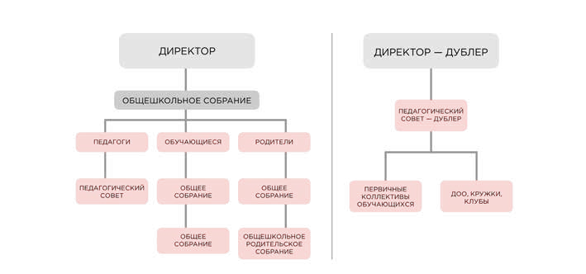
Этот тип модели ученического самоуправления редко используется для построения эффективной системы деятельности ученического са- моуправления в общеобразовательной организации. Это связано пре- жде всего с тем, что такой тип модели ученического самоуправления существует на протяжении короткого промежутка времени, например, для проведения Дня дублера.
Схема 5. Раздельная административно-игровая модель ученического самоуправления в форме Дня дублера

Приложение 5

СОВМЕЩЕННАЯ АДМИНИСТРАТИВНО-ИГРОВАЯ МОДЕЛЬ УЧЕНИЧЕСКОГО САМОУПРАВЛЕНИЯ

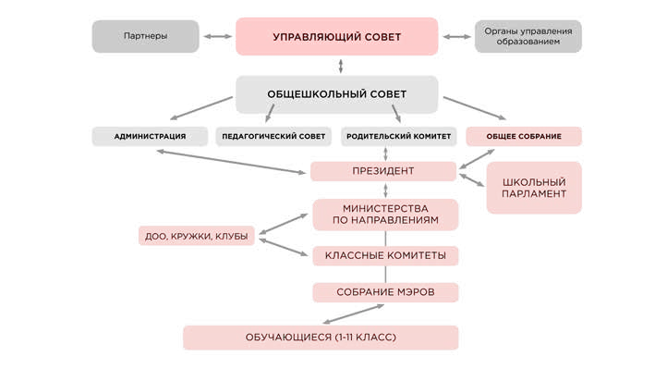
Эта модель представляет собой комбинацию административной и игровой моделей, но использует в основном игровые методы. Главное преимущество этой модели такое же, как и у игровой — реализуется огромный образовательный потенциал в процессе игры. Работа учени- ческого самоуправления строится на основе законодательной и нор- мативно-правовой базы, обеспечивающей деятельность ученического самоуправления в образовательной организации, а также локальных документов общеобразовательной организации.
Схема 6. Совмещенная административно-игровая модель ученического самоуправления

Руководящие роли в структуре игровой модели ученического са- моуправления:
Руководитель органа ученического самоуправления — Президент; Законодательный орган власти — школьный парламент; Направления деятельности органа ученического самоуправле-
ния — министерства;
Руководители направлений — министры; Руководитель самоуправления в классе — мэр.

Практика внедрения административно-игровой модели ученического самоуправления³

В Кикеринской общеобразовательной школе на протяжении мно- гих лет ведет свою работу орган ученического самоуправления — президентская республика, высшим органом которой является кон- ференция граждан. Гражданами республики являются обучающиеся с 1 по 11 класс. Право быть избранным появляется с момента перехода любого обучающегося в 5 класс. Деятельность ученического самоу- правления реализуется на 2 уровнях: общешкольном и классном. По- мимо этого, деятельность ученического совета делится на два круга: большой и малый. В большой круг ученического самоуправления вклю- чены обучающиеся с 1 по 4 класс. В малый круг ученического самоу- правления включены обучающиеся с 5 по 11 класс. Президентская ре- спублика имеет свою атрибутику: флаг, эмблему, гимн, корпоративную форму президентского совета. Деятельность президентской республи- ки осуществляется по следующим направлениям: образование, поря- док и дисциплина, финансы, полезные дела, шефская помощь, печать и информация, спорт и охрана здоровья, культура. Выборы на руково- дящие должности органа ученического самоуправления проходят пу- тем проведения тайного голосования. Помимо основных должностей, жителями президентской республики (обучающимися) выбираются начальник паспортного стола и директор музея.
Отличительная особенность ученического самоуправления в этой образовательной организации — наличие финансово-экономических отношений граждан президентской республики. Деятельность граждан президентской республики оплачивается со стороны президентского совета официальной валютой школьного государства — велесами. В те- чение учебного года граждане президентской республики накаплива- ют велесы за особые достижения в учебе, общественной деятельности, спорте, творчестве и др. Обучающиеся имеют право обменять нако- пленные велесы на призы и подарки в рамках организованного аукци- она, который проходит два раза в год.

³ Административно-игровая модель МКОУ «Кикеринская средняя общеобразова- тельная школа» поселка Кикерино муниципального района Волосовский Ленин- градской области.

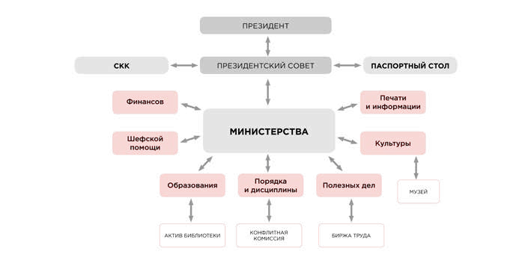

Схема 7. Модель ученического самоуправления МКОУ
«Кикеринская средняя общеобразовательная школа» поселка Кикерино муниципального района Волосовский Ленинградской области

Приложение 6

КРИТЕРИИ И ПОКАЗАТЕЛИ ОЦЕНКИ ПРИ НАПИСАНИИ МОДЕЛИ УЧЕНИЧЕСКОГО САМОУПРАВЛЕНИЯ⁴

В этом приложении приведены критерии, которые необходимы для самоанализа при написании авторской модели ученического самоу- правления со стороны членов ученического самоуправления и специа- листов, сопровождающих деятельность ученического самоуправления.
- Соответствие описанной в модели нормативно-правовой базы существующим законодательным и нормативно-правовым документам, обеспечивающим деятельность ученического самоуправления в обра- зовательной организации.
  - Соответствие локальных нормативных актов, регулирующих де- ятельность ученического самоуправления, российскому законодатель- ству.
  - Наличие в уставе образовательной организации положений, ре- гулирующих деятельность органа ученического самоуправления.
  - Наличие дополнительных актов, регулирующих деятельность органов самоуправления (положения о выборах, положения о советах и т. д.).
  - Соответствие нормативной базы изменениям в федеральном и региональном законодательстве.
- Описание деятельности ученического самоуправления.
  - Наличие систематической деятельности, учитывающей специ- фику конкретной образовательной организации.
  - Разнообразие в основных сферах деятельности с учетом струк- туры органа самоуправления.
  - Соответствие содержания деятельности целям и задачам.
  - Наличие и активность школьных СМИ, веб-сайтов, социальных сетей.
- Технологический характер модели.
  - Разнообразие форм деятельности, соответствующих целям и составу органов ученического самоуправления.

⁴ Методические рекомендации по развитию ученического самоуправления
в общеобразовательных учреждениях. Сборник инструктивно-методических материалов. — Биробиджан : ОблИПКПР, 2012.

  - Воспроизводимость модели в контексте конкретной образова- тельной организации.
  - Предсказуемость результатов использования этой модели.
  - Способность измерять результаты использования технологий и их соответствие установленным целям и задачам.
- Качество методологической базы.
  - Наличие и качество методических материалов для преподавате- лей, координирующих работу ученического самоуправления в образо- вательной организации.
  - Наличие и качество методических разработок и материалов для актива обучающихся.
  - Наличие мероприятий для подготовки педагогических работ- ников к работе с ученическим советом.
  - Наличие мероприятий для подготовки потенциальных членов ученического совета.
- Деятельность социального партнерства.
  - Наличие механизмов взаимодействия с администрацией обра- зовательной организации.
  - Наличие и результаты работы механизмов взаимодействия с управляющими советами образовательных организаций.
  - Наличие и результаты работы механизмов взаимодействия с пе- дагогическим советом и родительским комитетом.
  - Наличие и результаты работы механизмов взаимодействия с общественными организациями для детей и другими социальными партнерами.
- Материально-техническая база для работы модели.
  - Наличие необходимых материально-технических ресурсов для эффективного функционирования модели (помещение, оргтехника, канцелярские принадлежности и т. д.).
- Отношение к модели по степени вовлеченности.
  - Отношение обучающихся разных возрастных групп (обучающи- еся начальной школы, подростки, старшеклассники).
  - Отношение учителей в различных ситуациях.
  - Отношение различных категорий родителей.
  - Отношение различных уровней органов управления образова- нием.
  - Отношение общества, различных государственных и обще- ственных организаций и учреждений, расположенных поблизости от школы.

Приложение 7

ОБРАЗЕЦ ОФОРМЛЕНИЯ ПЛАНА РАБОТЫ ОРГАНА УЧЕНИЧЕСКОГО САМОУПРАВЛЕНИЯ НА УЧЕБНЫЙ ГОД

СОГЛАСОВАНО
Директор ОО__________/ /
МП
«___»___________ 20__г.
ПРИНЯТО
На общешкольной конференции
«____»__________ 20___г.
УТВЕРЖДАЮ
Руководитель ОУСУ__________/ /
«___»___________ 20__г.

План работы органа ученического самоуправления на _____ учебный год

Месяц | Мероприятие | Сроки | Ответственные | Отметки о выполнении
В течение года | Общешкольная ученическая конференция | 1 раз в год
 | Заседание ученического совета. Организация текущих дел. Утверждение плана работы  на учебный год. | В течение года
 | Участие в мероприятиях по ученическому самоуправлению городского/районного/ регионального и всероссийского уровней. | В течение года
 | Ведение учета индивидуальных достижений обучающихся. | В течение года
 | Ведение рейтинга успеваемости обучающихся
Сентябрь | Организация и проведение выборов руководителя и членов ученического совета общеобразовательной организации | Сентябрь | Избирательная комиссия общеобразовательной организации
Октябрь
Ноябрь
Декабрь
Январь

Месяц | Мероприятие | Сроки | Ответственные | Отметки о выполнении
Февраль
Март
Апрель
Май | Итоговое заседание ученического совета. Подведение итогов работы уходящего учебного года.

ОБРАЗЕЦ

оформления плана работы по направлению «Учеба/образование» органа ученического самоуправления

Месяц | Мероприятие | Сроки | Ответственные | Отметки о выполнении
В течение года | Сбор и анализ информации об учебном процессе, контроль успеваемости обучающихся | В течение года
 | Ведение рейтинга успеваемости обучающихся | В течение года
 | Организация работы комиссии по участию в отборочных и последующих этапах предметных олимпиад и других конкурсных мероприятий для обучающихся | В течение года
Сентябрь
Октябрь
Ноябрь
Декабрь
Январь
Февраль
Март
Апрель
Май

Приложение 8

ОБУЧАЮЩАЯ ШКОЛА АКТИВА УЧЕНИЧЕСКОГО
САМОУПРАВЛЕНИЯ «PROУСУ» НА БАЗЕ МБОУ ШКОЛА № 45 ГОРОДСКОГО ОКРУГА САМАРА САМАРСКОЙ ОБЛАСТИ

Автор проекта: Маргарита Алексеевна Головина, педагог-органи- затор региональной программы по развитию ученического самоуправ- ления Самарской области «За ученические советы» ГБОУДОД ЦРТДЮ
«Центр социализации молодежи» г. Самара.
Любая организация нуждается в подготовке и организации кадро- вого резерва. Орган ученического самоуправления не является ис- ключением. Успешность деятельности ученического самоуправления определяется в постоянном обучении, подготовке новых кадров для работы в органах ученического самоуправления, где каждый член ко- манды должен владеть следующими навыками: умение планировать, распределять обязанности, организовывать мероприятия, определять функции самоуправления, поощрять деятельность, укреплять автори- тет в ученической и педагогической среде, устанавливать деловые от- ношения с социальными партнерами.
Этот проект является мультипликативным. Опыт по реализации проекта можно использовать в работе органов ученического самоу- правления в общеобразовательных организациях России.
Цель проекта: непрерывная подготовка качественного кадрово- го резерва ученического совета школы путем создания «PRO-школы ученического самоуправления» для подготовки кадрового резерва ор- ганов ученического самоуправления с проведением не менее 30 об- разовательных интенсивов для не менее 400 обучающихся в течение учебного года.
Задачи:
- популяризация деятельности органов ученического самоуправ- ления среди обучающихся;
- привлечение социальных партнеров;
- подготовка и обучение потенциальных членов ученического со- вета;
- создание условий для самореализации обучающихся;
- уменьшение периода адаптации в должности вновь назначаемых руководителей органа ученического самоуправления;
- увеличение качества подбора и расстановки кадров, умеющих продуктивно работать в нынешних условиях;

- создание реальных возможностей карьерного роста в учениче- ском совете;
- подготовка резерва для замещения в конкретных должностях от 1 до 2 лет.

Описание проекта
Чтобы орган ученического самоуправления из года в год работал как единый механизм, необходима подготовка кадрового резерва, при которой в новом учебном году в команду ученического самоуправле- ния приходят не случайные люди, а замотивированные обучающиеся. Кадровая подготовка может эффективно осуществляться при наличии нескольких важных условий: мотивации к работе в органах учениче- ского самоуправления, обучения и педагогической поддержки.
«PRO-школа ученического самоуправления» предполагает нали- чие всех условий для решения проблемы кадровой подготовки актива органа ученического самоуправления.
По запросам обучающихся ведется подбор качественной образо- вательной программы в рамках «PRO-школы» по нескольким блокам:
«Лидерство», «Организация работы в команде», «Основы ученического самоуправления», «Организационно-управленческая деятельность»,
«Эффективное общение», «Манипулирование», «Управление време- нем», «Эффективный нетворкинг», «Конфликтология», «Проектирова- ние», «Установление отношений», «Выборы», «SMM», «Финансовая гра- мотность».
Обучение в «PRO-школе» организовано для актива обучающихся с 5 по 10 класс по 10 человек от класса, работающих в органе классного ученического самоуправления. Для проведения проекта привлекается команда ученического совета школы и экспертов в области лидерства, ученического самоуправления, молодежной политики и личностного развития города и региона.
Чтобы убедиться в прочности полученных знаний и умений, эф- фективности обучения, в «PRO-школе» есть несколько видов контроля:
- ведение рейтинга классов;
- ведение индивидуального Паспорта участника «RPO-школы»;
- проведение осенней, зимней, весенней и летней сессий;
- введение финансового элемента «УСпешный школьник» как ин- струмента мотивации обучающихся;
- проведение итогового престижного школьного конкурса-пре- мии «Ученик года».
Трехдневные сезонные сессии помогают закрепить на практике по- лученные знания. В рамках летнего форума «Позитивная территория» подводятся итоги «PRO-школы ученического самоуправления», где обу-

чающимся вручаются именные сертификаты. Активные участники на- граждаются благодарственными письмами и памятными подарками.
Личный рейтинг фиксируется в онлайн-режиме. На каждую парал- лель создается отдельный документ на платформе Яндекс.Таблицы. Просканировав свой QR-код, обучающиеся могут отследить свой рей- тинг. За накопленные баллы на специальном аукционе обучающиеся получают призы.
Призы на аукционе: экскурсия за пределы города; 2 экскурсион- ные поездки в пределах города; 2 похода в кино; поход в театр; поход в боулинг; кружки с логотипом; настенные часы с логотипом; брелоки на весь класс; блокноты на весь класс; настольные календари.
Завершающее мероприятие проекта — школьная премия «Ученик года». Это мероприятие нацелено на поддержку и признание заслуг обучающихся, имеющих особые достижения в области науки, творче- ства, спорта, молодежной политики, лидерства, ученического самоу- правления и общественной деятельности.
Портфолио конкурсантов принимаются по следующим номина- циям: «Интеллектуал года», «Творческая личность года», «Спортсмен года», «Доброволец года», «Общественник года», «Патриот года», гран- при «Ученик года». Оценивается не только наличие благодарственных писем, дипломов и грамот, но и личный вклад в развитие этого направ- ления в школе, реальная оценка полученных знаний во время реализа- ции «PRO-школы ученического самоуправления».

Приложение 9

ОРГАНИЗАЦИЯ И ПРОВЕДЕНИЕ ВЫБОРОВ РУКОВОДИТЕЛЯ ОРГАНА УЧЕНИЧЕСКОГО САМОУПРАВЛЕНИЯ

В ОБЩЕОБРАЗОВАТЕЛЬНОЙ ОРГАНИЗАЦИИ

Основные термины и понятия предвыборной кампании
Материалы кампании — это печатные, аудиовизуальные и иные материалы, содержащие атрибутику кампании, предназначенные для массового распространения и обнародованные в ходе избирательной кампании.
Период избирательной кампании — период, в течение которого раз- решена агитация.
Предвыборная агитация — это деятельность, осуществляемая во время избирательной кампании с целью побудить или склонить из- бирателей к голосованию за или против кандидата.
Право на активные выборы относится к праву сотрудников и школь- ников избирать руководителя и членов ученического совета.
Избирательный бюллетень — бюллетень, полученный избирателем для голосования на основании списка избирателей.
Выдвижение кандидатов — самовыдвижение кандидатов и выдви- жение кандидатов инициативными группами, состоящими из избирате- лей, на должности руководителя и членов совета органов ученическо- го самоуправления.
Избирательная деятельность — это деятельность, осуществляемая в рамках подготовки и проведения выборов.
Избирательная комиссия является коллегиальным органом, сфор- мированным в соответствии с процедурами и сроками, установленны- ми настоящим Положением, ответственным за организацию и обеспе- чение подготовки и проведения выборов.
Кандидат — это лицо, которое было выдвинуто на должность прези- дента или члена совета ученического самоуправления в соответствии с настоящим Положением или которое было зарегистрировано в каче- стве кандидата соответствующей избирательной комиссией.
Зарегистрированные кандидаты — лица, которые зарегистрирова- ны в качестве кандидатов соответствующей избирательной комиссией.
Наблюдатель — сотрудник или обучающийся школы, уполномочен- ный наблюдать за ходом голосования, подсчетом голосов и другими действиями комиссии во время голосования, подсчета результатов, определения результатов выборов, включая действия комиссии по про-

верке установления итогов голосования и определению правильности результатов выборов.
Недействительные подписи — это подписи, собранные с нарушени- ем процедур сбора подписей избирателей и/или подготовки подпис- ного листа.
Недействительная подпись — это подпись, сделанная другим лицом от имени какого-либо лица.
Пассивное избирательное право — это право обучающегося школы быть избранным на пост руководителя ученического совета.
Право на прямые выборы означает, что обучающиеся школы голо- суют непосредственно (лично) за кандидатов на выборах.
Тайное голосование — голосование на выборах является тайным, что исключает возможность какого-либо контроля за волеизъявлением граждан.

Основные принципы выборов в ученический совет
- Количество членов совета определяется высшим органом учени- ческого самоуправления в интегрированной школьной организа- ции (школьным советом).
- Выборы руководителя и членов ученического самоуправления проводятся на основе всеобщего, равного и прямого избира- тельного права при тайном голосовании.
- Обучающиеся имеют право голосовать и быть избранными, уча- ствовать в выдвижении кандидатов, проводить агитацию, наблю- дать и проводить выборы.
- Участие избирателей (школьников) в выборах является свобод- ным и добровольным, никто не имеет права оказывать давление на обучающегося.
- Руководитель и члены ученического самоуправления назначают- ся на один год.
- Выборы организует и проводит избирательная комиссия образо- вательной организации.

Состав и полномочия избирательной комиссии
Для организации и проведения выборов администрация образова- тельной организации за четыре недели до выборов формирует избира- тельную комиссию (далее — ИК) в составе от 5 до 11 человек по форме, прилагаемой к настоящему Положению о выборах.
Членами избирательной комиссии могут быть назначены директор школы, заместитель директора по воспитательной работе, члены роди-

тельского комитета (за исключением родителей кандидатов), обучаю- щиеся 8–11 классов образовательной организации, в которой проводят- ся выборы (за исключением обучающихся, являющихся кандидатами, и их родственников).
Полномочия избирательной комиссии:
- прием заявлений о выдвижении от кандидатов;
- проверка подписей, собранных в поддержку кандидатов;
- регистрация кандидатов;
- наблюдение за предвыборной кампанией кандидатов;
- проведение дебатов кандидатов;
- голосование и подсчет голосов за каждого кандидата;
- определение результатов выборов.
Местонахождение избирательной комиссии определяется админи- страцией школы, в которой будут проводиться выборы. Полномочия избирательной комиссии прекращаются с момента опубликования ре- зультатов выборов.

Формирование списка избирателей
Список избирателей составляется администрацией образователь- ной организации и представляется в избирательную комиссию образо- вательной организации.
Список избирателей составляется в одном экземпляре. Информа- ция об избирателях расположена в алфавитном порядке. Список изби- рателей должен быть подписан председателем избирательной комис- сии образовательной организации.
В список избирателей включены обучающиеся со 2 по 11 класс. Обучающиеся 2–11 классов школы, в которой проводятся выборы,
имеют право участвовать в них в качестве избирателей.
Любые изменения в списках избирателей после окончания време- ни голосования и начала подсчета голосов запрещены.

Выдвижение кандидатов
Обучающиеся 8–11 классов имеют право быть избранными руково- дителем органа ученического самоуправления, а членами совета изби- раются обучающиеся 5–11 классов.
Для выдвижения кандидата на пост руководителя или в члены уче- нического совета необходимо подать заявление в соответствии с об- разцом № 3 (см. Приложение 10).

Чтобы быть зарегистрированным, кандидаты должны собрать под- писи в поддержку своего выдвижения в соответствии с образцом № 4 (см. Приложение 10).
Количество подписей избирателей, необходимых для регистрации кандидата, составляет 5% от числа избирателей, включенных в список избирателей.
Сбор подписей в поддержку своего выдвижения может осущест- вляться как самими кандидатами, так и при помощи членов инициатив- ной группы.
Кандидаты могут создать инициативную группу численностью не более 10 человек для сбора подписей, участия в кампании и наблю- дения за процессом голосования из числа обучающихся 5–11 классов школы, в которой проходят выборы.
Список членов инициативной группы составляется в соответствии с образцом документа № 5 (см. Приложение 10) и представляется кан- дидатами в ИК сразу после формирования группы.
После проверки регистрационных подписей, собранных кандида- тами, ИК регистрирует кандидатов и выдает регистрационное удосто- верение в соответствии с образцом № 6 (см. Приложение 10).
Основанием для отказа в регистрации кандидата является несоот- ветствие 50% и более собранных подписей избирателей нормативным требованиям в соответствии с образцом № 7 (см. Приложение 10).

Организация и проведение агитации
Агитационный период начинается в день выдвижения кандида- та, то есть в день подачи кандидатом заявления в ИК, и заканчивается за день до дня голосования.
Порядок проведения агитационного периода:
- изготовление и распространение агитационных листовок;
- размещение рекламных печатных материалов в местах, специ- ально отведенных администрацией школы;
- встречи с избирателями;
- участие в дебатах кандидатов;
- использование школьных информационных средств (школьное радио, телевидение).
При размещении печатных агитационных материалов в определен- ных местах должен соблюдаться принцип равенства кандидатов при предоставлении школьных информационных помещений и мест для встреч с избирателями.

Избирательная комиссия может отменить регистрацию кандида- та. Основанием для снятия с регистрации являются нарушения в ходе предвыборной кампании:
- размещение печатных агитационных материалов в неустанов- ленном месте;
- клеветническая и дискредитирующая агитация против оппозици- онных кандидатов;
- подкуп избирателей путем вручения им подарков.
Если факты, изложенные в заявлении, подтвердятся (фото, видео, показания свидетелей), ИК примет решение об отмене регистрации кандидата на основании заявления другого кандидата или избирателя. Решение оформляется в соответствии с образцом документа № 8 (см. Приложение 10).

Проведение выборов
Выборы руководителя и членов органа ученического самоуправле- ния учебного заведения должны проходить в течение 1 недели.
Место для голосования должно быть предоставлено администра- цией учебного заведения.
Помещение для голосования имеет специальную зону для тайного голосования и оснащено письменными принадлежностями.
В помещении для голосования должна быть доска с информацией о кандидатах и образец бюллетеня.
Урна для голосования устанавливается в помещении для голосова- ния.
Помещение для голосования должно быть оборудовано таким об- разом, чтобы бюллетень, урна для тайного голосования и ящик для го- лосования были видны как членам избирательной комиссии, так и на- блюдателям.
Техническое оборудование (избирательные участки, урны для го- лосования, флаги Российской Федерации и субъекта Российской Фе- дерации, в котором проводятся выборы) предоставляется школой, в которой проводятся выборы (по согласованию).
Избиратели получают бюллетень и голосуют на выборах.
Избирательные бюллетени изготавливаются ИК в соответствии с числом избирателей, включенных в списки избирателей, по форме, прилагаемой к настоящему избирательному регламенту.
В день выборов, до начала голосования, председатель избиратель- ной комиссии опечатывает урну для голосования в присутствии чле- нов избирательной комиссии и наблюдателей.

Избирательные бюллетени выдаются избирателям, включенным в список избирателей.
Каждый избиратель голосует лично. Голосование за других не до- пускается.
После получения бюллетеня избиратель ставит свою подпись в спи- ске избирателей. Члены комиссии, раздающие бюллетени избирателям, также расписываются в соответствующей графе списка избирателей.
Голосование проводится путем заполнения избирателем квадратов в избирательном бюллетене любыми символами, относящимися к вы- бранному кандидату.
Заполненные бюллетени опускаются в стационарную урну для го- лосования.

Результаты голосования и итоги выборов
Перед вскрытием урн члены комиссии в присутствии наблюдателей подсчитывают и погашают неиспользованные бюллетени, число кото- рых будет объявлено и занесено в итоговый протокол в соответствии с образцом документа № 11 (см. Приложение 10).
Число избирателей, участвующих в голосовании, определяется ко- личеством подписей в списке избирателей.
После проверки состояния пломб на ящиках, избирательные урны вскрываются, бюллетени сортируются по голосам, полученным каж- дым кандидатом, ведется подсчет голосов, изымаются недействитель- ные бюллетени.
Бюллетени, которые не выражают волю избирателя, считаются не- действительными (неиспользованные бюллетени).
Кандидат, получивший наибольшее количество голосов по отно- шению к другим кандидатам, избирается в качестве лица, победившего на выборах.
Если два кандидата получат одинаковое количество голосов, побе- дителем будет считаться кандидат, зарегистрировавшийся ранее, чем другой.
Кандидат, получивший наибольшее количество голосов, в случае снятия с выборов письменно уведомляет об этом ИК в течение одного дня после дня голосования, до определения результатов выборов.
Инаугурация руководителя органа ученического самоуправления проводится в учебном заведении в течение трех дней после определе- ния результатов выборов.

Организаторы выборов самостоятельно определяют порядок на- граждения участников выборов и лучших членов избирательной ко- миссии.
В течение трех дней после окончания дня выборов избирательной комиссией школы подводятся итоги выборов и определяется кандидат, получивший наибольшее количество голосов, который избирается ру- ководителем и членом органа ученического самоуправления.

